Proef september (U9-U8)
Test 1: gericht trappen
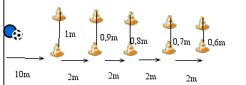  1,4m  1,2  1 m  0,8m m  0,6m m | - Bal trappen onder de hindernissen  - Zover mogelijk zonder een kegel te raken  - Bal voorbij kegellijn 1 = 1 punt, kegellijn 2 = 2punten enz…
Test 2: Balbehandeling
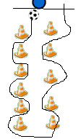 | - Wie legt het snelst het parcours af.  - 1 poging  - Meeste punten = aantal spelers  Bv. Beste tijd op 15 = 15 punten  Tweede 14 punten  Enz…
Test 3: 1 tegen 1 duel
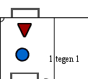 | - 3 pogingen, doelpunt = 3 punten  - Bal recuperen = 1 punt  - Goeie dribbel = 1 punt
Test 4: Technische oefening : V- beweging
 | - Ter plaatse goochelen met één tussenbots  - -5 maal = 1 punt  - -10 maal = 2 punten  - -15 maal = 3 punten  - -20 maal = 4 punten  - 20 x = 5 punten +kans om punten bij te winnen, door te goochelen zonder tussenbots, ieder baltoets = 1 punt extra

